РОССИЙСКАЯ ФЕДЕРАЦИЯ
КАРАЧАЕВО-ЧЕРКЕССКАЯ РЕСПУБЛИКА

УПРАВЛЕНИЕ ОБРАЗОВАНИЯ
АДМИНИСТРАЦИИ ЗЕЛЕНЧУКСКОГО МУНИЦИПАЛЬНОГО РАЙОНА

П Р И К А З

07.07.2017 ст.Зеленчукская № 83

Об утверждении Положения о порядке работы
территориальной психолого-медико-педагогической комиссии
Зеленчукского муниципального района

С целью реализации Федерального закона от 29.12.2012 № 273-ФЗ «Об образовании в Российской Федерации», приказа Министерства образования и науки Российской Федерации от 20.09.2013 № 1082 «Об утверждении Положения о психолого-медико-педагогической комиссии», в целях организации работы территориальной психоло - медико-педагогической комиссии Зеленчукского муниципального района

ПРИКАЗЫВАЮ:

- Утвердить по согласованию с главным врачом МБЛПУЗ «Зеленчукская центральная районная больница» прилагаемое Положение о порядке работы территориальной психолого-медико-педагогической комиссии Зеленчукского муниципального района.
- Признать утратившим силу приказ управления образования администрации Зеленчукского муниципального района от 21.12.2015 № 165 «Об утверждении Положения «О территориальной психолого-медико-педагогической комиссии»».
- Контроль за исполнением данного приказа возложить на ведущего специалиста управления образования администрации Зеленчукского муниципального района Чагарову С.Х.

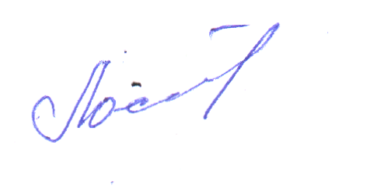

Начальник управления образования В.Г. Лосева

